# 神作（手游）战斗辅助

目录

神作（手游）战斗辅助 1

1. 自动打怪 1

2. 挂机界面规则 2

3. 任务寻路 3

4. 其他 4

5. 嗑药 4

程序阅读：黑色字体

删除功能：蓝色字体

美术阅读：红色字体

|  |  |
| --- | --- |
| 撰写策划 | 刘宦卿 |
| 功能版本 | 第2次 |
| 修改日期 | 2014-2-11 |

## 自动打怪

* 通过主界面上的button触发挂机设置界面
* 挂机设置界面的挂机button点击后，设置界面关闭，启动挂机。
* 启动挂机后，主界面button切换成第二态
* 再次点击主界面button则关闭挂机，恢复第一态。

美术需求：

1、button（放在右上角map附近，不影响整体风格的情况下延用现有神作挂机button）

2、挂机时的表现方式，人物模型上悬浮艺术字“自动战斗、挂机”之类的

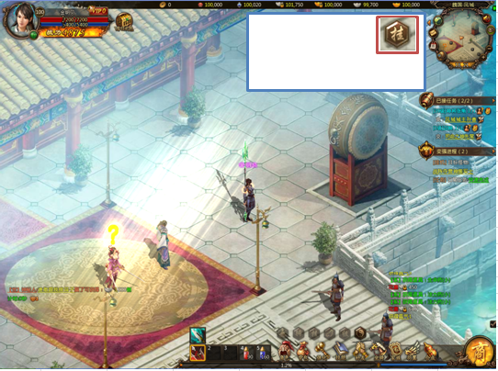

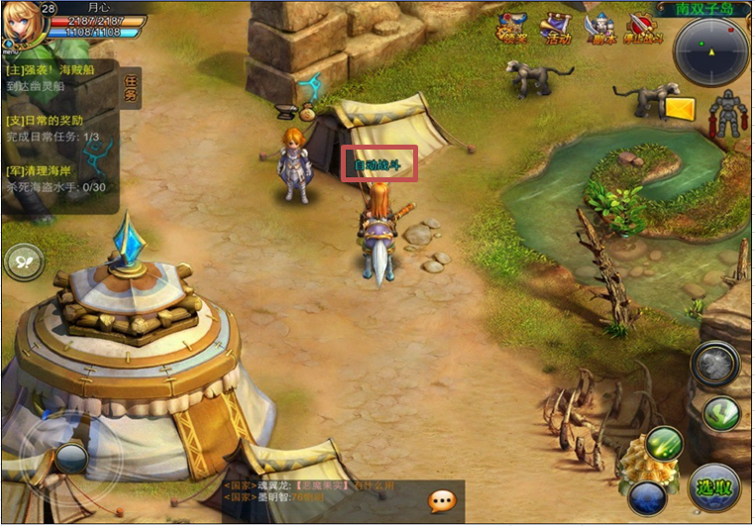

## 挂机界面规则

* 用药规则去除选择使用药品种类（改成默认包裹药品从小用到大）
* 设置用药生命、法力值，请使用一个二级数字界面（UI设计决定）
* 技能默认显示，勾选选中则使用，不勾选不使用，未学习灰色（无法勾选）
* 买药规则去除选择购买药品种类
* 自动买药，默认当前等级购买最大的药品
* 自动入队规划在挂机界面，勾选后同时自动接收组队邀请和入队邀请
* 拾取button触发二级界面，可设置勾选。（UI设计决定）

美术需求：

“挂机设置”界面（不影响整体风格的情况下延用现有神作的界面风格）

1. 拾取选项在一级界面体现（是否需要2级界面）
2. 设置用药的值如何输入，设计由美术提供方案（是否需要2级界面）

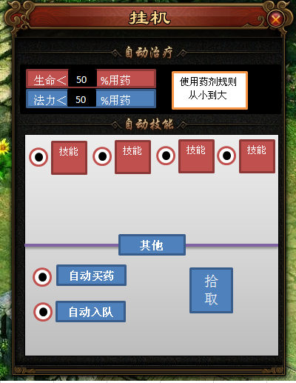

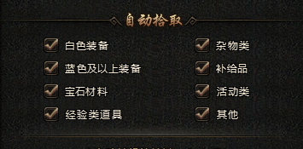

## 任务寻路

* 点击主界面任务面板区域的任务，则自动寻路NPC
* 寻路时，小地图点击打开后需要寻路线

美术需求：

小地图寻路打开后的寻路线需要明显实现，不建议虚线

寻路时，不需要表现形式

## 其他

* 挂机状态下无怪：判断九屏范围无怪，则站立不动
* 挂机状态下寻路：寻到目的地图坐标后恢复自动打怪，目标就近原则
* 挂机状态下打开NPC对话：停止打怪，对话界面关闭后恢复自动打怪
* 挂机状态下触屏、摇杆移位：停止触屏、摇杆移位后，如没其他操作则恢复自动打怪，目标就近原则

## 嗑药

* 直接在挂机中设定使用规则和购买规则，不在主界面以及其他界面体现。
* 屏蔽主界面的主角界面设置用药。